〇　別添２（「納付の期限等のお知らせ」リーフレット）

<https://www.nta.go.jp/taxes/nozei/nozei-shomei/pdf/noufukigen.pdf>

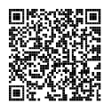

〇　別添３（「電子納税利用勧奨用」リーフレット）

<https://www.nta.go.jp/taxes/nozei/nozei-shomei/pdf/0023008-120_01.pdf>



〇　国税庁ホームページ　納税に関する総合案内

<https://www.nta.go.jp/taxes/nozei/annai/index.htm#a07>

